2026г. ОБЩЕРОССИЙСКИЙ ПРОФСОЮЗ ОБРАЗОВАНИЯ
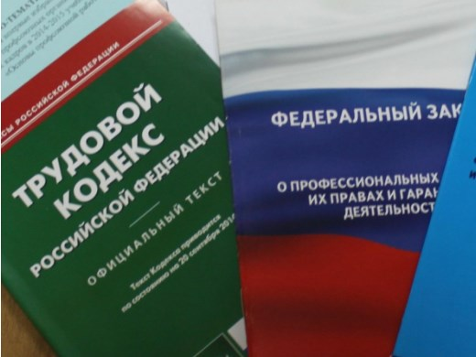Правовая инспекция труда Профсоюза | КАЛУЖСКАЯ ОБЛАСТНАЯ ОРГАНИЗАЦИЯ  ОБЩЕРОССИЙСКОГО ПРОФСОЮЗА ОБРАЗОВАНИЯ  https://www.eseur.ru/kaluga/  Информационный листок №34  Верховный Суд поддержал восстановление беременной работницы после увольнения по собственному желанию

Определение СКГД Верховного Суда РФ от 13 апреля 2026 г. № 53-КГ26-1-К8
Верховный суд рассмотрел спор о работнице, которая уволилась по собственному желанию, а позже сообщила работодателю: на дату увольнения она уже была беременна. По мнению ВС, в таком случае недостаточно проверить только заявление работницы и правильность оформления приказов.
Работница заранее подала заявление об увольнении по собственному желанию. Работодатель издал приказы о прекращении трудового договора по пункту 3 части первой статьи 77 ТК РФ.
Уже после увольнения работница подтвердила беременность. В день получения медицинской справки она попросила работодателя отменить приказы и восстановить ее на прежней должности, поскольку на момент увольнения о беременности не знала. Работодатель отказал: увольнение состоялось, заявление до даты увольнения не отзывалось, справка о беременности до увольнения не представлялась.
Суд первой инстанции признал приказы незаконными, восстановил работницу, взыскал средний заработок за время вынужденного прогула и компенсацию морального вреда. Апелляционный суд отменил это решение и отказал в иске. Он исходил из того, что работница сама подала заявление, обстоятельств, указывающих на отсутствие добровольного волеизъявления, не установлено, а запрет на увольнение беременной женщины по части первой ст. 261 ТК РФ касается увольнения по инициативе работодателя, а не работника. Восьмой кассационный суд общей юрисдикции оставил апелляционное определение без изменения.
ВС признал такой подход ошибочным. В спорах об увольнении по собственному желанию важно не только само заявление, но и действительное намерение работника прекратить трудовые отношения.
В этом деле последующее заявление работницы об отмене приказов и восстановлении на работе свидетельствовало, что такого намерения у нее не было. Она не знала о беременности ни на дату издания приказов, ни на дату увольнения. Поэтому первоначальное заявление об увольнении не могло сохранять силу как выражение ее действительной воли.
ВС указал: если нет воли работника на увольнение по собственному желанию, фактически трудовой договор прекращается не по инициативе работника, а по инициативе работодателя. В таком случае может применяться запрет на увольнение беременной женщины, установленный частью первой ст. 261 ТК РФ. Отсутствие у работодателя сведений о беременности на момент увольнения само по себе не является основанием для отказа в восстановлении.
В итоге Верховный суд отменил апелляционное и кассационное определения и оставил в силе решение суда первой инстанции о восстановлении работницы.
Комментарий редакции. Это решение не меняет общего правила: беременная работница может уволиться по собственному желанию. Беременность сама по себе не блокирует такое основание прекращения трудового договора.
Но если после увольнения выясняется, что беременность уже была на дату увольнения, а работница об этом не знала, одного заявления по собственному желанию может быть недостаточно. Суд будет смотреть, сохранялось ли у работницы намерение увольняться после того, как она узнала о беременности.
Главный риск для работодателя в том, что при отсутствии реального волеизъявления работницы увольнение могут оценить уже не как ее инициативу. Тогда спор переходит в плоскость запрета на увольнение беременной по инициативе работодателя по части первой ст. 261 ТК РФ. Само по себе отсутствие у работодателя сведений о беременности на дату увольнения не исключает восстановление.
Похожую логику ВС ранее применял к увольнению по соглашению сторон: если работница отказалась исполнять соглашение из-за беременности, о которой не знала при его подписании и на дату увольнения, соглашение не сохраняет силу как выражение ее воли (определение от 20.06.2016 № 18-КГ16-45). Очевидно, что вопрос о реальном волеизъявлении может быть существенным и при увольнении по собственному желанию.
Поэтому при обращении бывшей работницы с медицинскими документами работодателю лучше не ограничиваться ответом: "заявление было, приказ оформлен, справки раньше не было". Сначала стоит проверить срок беременности, когда работница узнала о ней, как быстро обратилась после этого и чего именно просит. Если беременность действительно была уже на дату увольнения, а работница оперативно заявила о желании сохранить работу, имеет смысл отдельно оценить возможность урегулировать вопрос без суда, в том числе обсудить с работницей восстановление трудовых отношений по ее заявлению.

Калужская областная организация Общероссийского Профсоюза образования

Тел.факс: 57-64-69, prokaluga40@mail.ru
Калуга, май, 2026
https://www.eseur.ru/kaluga/

